Håkon Evjenth; Frilufts-pioner i Sjunkhatten.
Publisert: 20.05.2010 skrevet av: Halvard Toften
HÅKON EVJENTH
Frilufts-pioner i Sjunkhatten

Fuglehundmann, jeger, forfatter, friluftsmann og naturverner. Man behøver mange ord for å nevne alle områder der Håkon Evjenth var pioner og ledestjerne. Han er til nå den viktigste veiviser til friluftslivet i Bodømarka og det som nå er blitt Sjunkhatten nasjonalpark
Helt spesielt naturmenneske.
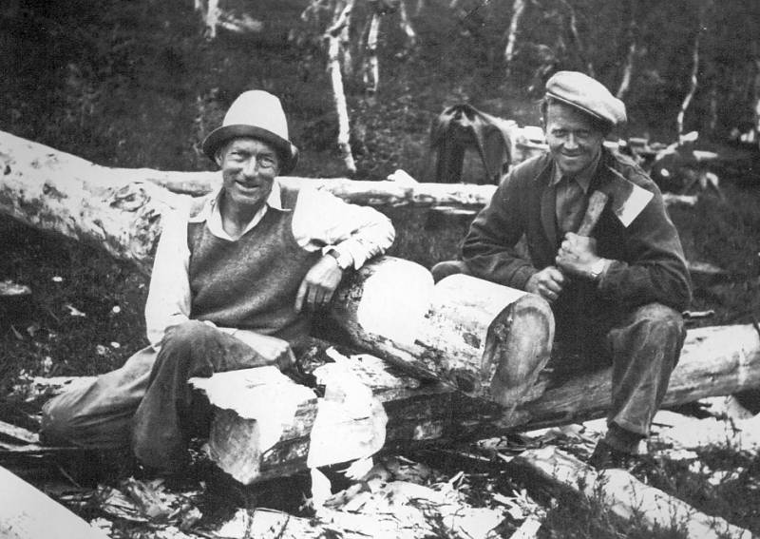
Friluftsparadiset.
Håkon Evjenth hadde eksperthjelp
av Julius Hansen da hytta ble bygget
i Heggvassbotn.
Etter 1.Verdenskrig var det få som gikk på tur uten at dette hadde et nyttig formål. Vel nok hadde en del av de beste fjellklatrere i verden, med Willian C. Slingsby i spissen, på mange måter vist vei i området mellom Røsvik og Bodø. Likevel gikk det tregt med å få lokalbefolkningen til bokstavelig talt å følge etter, inntil Evjenth fikk med seg ungdommen. Det var han som viste vei ved å legge til rette for friluftsliv i Bodø-marka. Stier ble ryddet og broer ble bygget. Noen av de yngre som han fikk med seg, som Gisle og Egil Johnson, har fortsatt i sporene til sin læremester helt opp til våre dager. Hver søndag ble det at en venneflokk gikk på tur. Slik ble det skapt en kultur for friluftsliv i området. Evjenth holdt ”guttetime” i radio, som det het den gang. Han begynte å skrive artikler og bøker, der han hadde en klar tanke om en annen type ungdomslitteratur som kan beskrives med få ord, naturen og de gode forbilder. Håkon Evjenth var veldig godt kjent i området som er blitt Sjunkhatten nasjonalpark. Han hadde mange venner på de øde boplasser. Samene i Storvika hadde han nær kontakt med, så vel som med folket i botn av Sjunkfjorden.
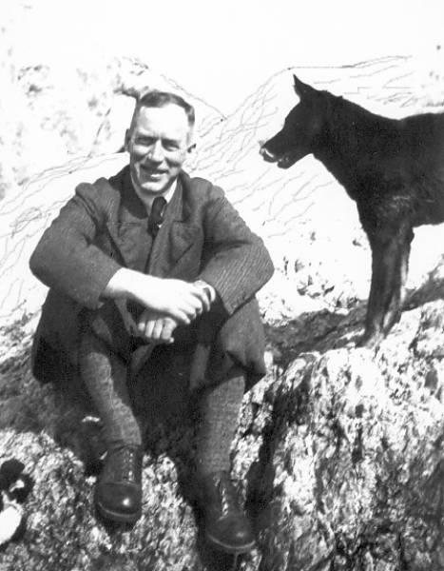
Polarhunder. I tillegg til korthårene
hadde han også polarhunder, her
representert ved Tass.

Litt biografi
Håkon Håkonsøn Evjenth ble født 26.12.94 i Bodø. Hans far var den kjente Håkon Martin Evjenth, sakfører, ordfører i Bodø i mange perioder og dertil justisminister i Mowinckels annen regjering. Unge Håkon tok Examen Artium i 1913 og juridisk embedseksamen våren 1917. Senere samme år ble han dommerfullmektig i Vardø. Fra 1919 ble han sakførerfullmektig i samme by. Den 4.april 1923 giftet han seg med Solveig Bjerve. I juli 1925 flyttet de til ei selvbygd gamme i Suonjo i Nessebymarka på Varangerhalvøya, ca 8 kilometer fra nærmeste bebyggelse. Der bodde de i ødemarka fire somrer og tre vintre, og levde så langt det var mulig av det fjellet kunne gi. Våren 1927 prøvde han å få kjøpe et stort område her av myndighetene der formålet var å drive "arktisk jordbruk" i tillegg til jakt, fiske og bærplukking. Det ble ikke noe av kjøpet. I lange perioder bodde de sammen med samene. Det var mest samenes språk, forskjellige teknikker og redskaper som interesserte. I 1930 åpnet Håkon Evjenth egen sakførerforretning i Bodø kombinert med redaktørjobben i Bodø Tidende. Økonomi var ikke multibegavelsens sterke side, og han opplevde i perioder å bli fratatt advokatbevilgningen. Utover i 30-årene ble det stadig mer forfatterskap, der det i alt utkom 14 bøker i tillegg til en rekke artikler. I en periode var han reverøkter på Valle i Bodin.
Sammen med Solveig drev han en tid barnehage i sitt hjem. Det hjalp også godt på økonomien at kona fikk lærerjobb i folkeskolen. Høsten 1943 ble Evjenth arrestert og ført til Falstad. Det var blitt avslørt at han var lokal kontakt for en telegrafist som hadde kommet over med en sender fra England. Etter en tur til Grini, gikk turen tilbake til Falstad. Etter hvert ble han sterkt plaget av en nyrelidelse, og han døde den 10.juni 1951.
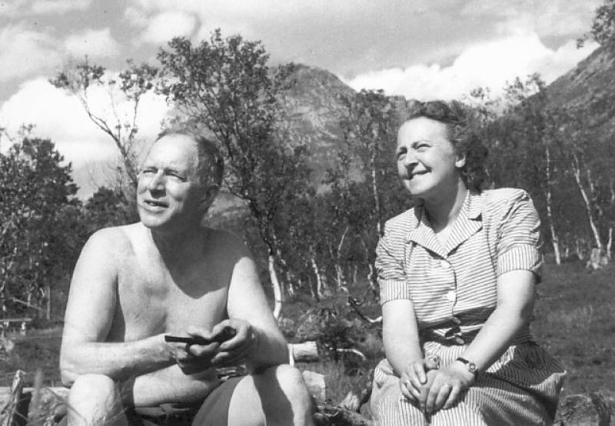
Livsledsager. Kona Solveig fulgte sin
mann i tykt og tynt opp gjennom årene,
inkludert tre overvintringer i gamme øverst
i Bergebydalen på Varangervidda.

Fjellmann og jeger
Håkon Evjenth studerte utstyret som Amundsen og Nansen hadde brukt. Med årene gjorde han også noen forbedringer.
Henning Kristiansen, opprinnelig fra Sjunkfjord, var småbruker, fisker og reingjeter. Han hadde i perioder også jakt og fangst som binæring. Før sin død på slutten av 80-tallet fortalte Henning undertegnede om sine inntrykk fra de mange turer med Håkon Evjenth.
-Jeg la tidlig merke til at Evjenth kunne bruke samisk utstyr. Det var helt uvanlig blant "ikke-samer" på den tiden. Blant annet brukte han samenes storkniv. Av og til brukte han en slags lavvu. På våre turer brukte han aldri sovepose. Jeg vet faktisk ikke om han eide noen vanlig pose. Når vi skulle legge oss, laget vi bål av langved. Så la vi oss på hver vår side av bålet. Under seg hadde han bare et oljelerret, og så trakk han et filtteppe over seg. Slik kunne han være hard mot egen helse. Hans motto var å klare seg i naturen av det naturen selv gav. Da hendte det ikke så sjelden at han slet ondt i dårlig vær samtidig som han måtte sulte.
Selv om jeg hadde tilknytning til fjellet hele mitt liv, lærte jeg en masse av ham. Mest av alt lærte han meg hvordan man skulle oppføre seg i fjellet. Han var også en flink forteller, og det var både trivelig og interessant å høre på ham. Han kunne gi meg en korreks dersom han mente at dette var på sin plass. Spesielt var han nøye på sikker opptreden med geværet. Når korthåren Garm hadde stand, var han nøye med at alt gikk riktig for seg. Han likte ikke at det ble skutt på støkk eller overflygere. Håkon Evjenth likte bedre å jakte med engelske haglgeværer, sideliggere, enn tilsvarende tyske av merket Sauer & Sohn. Personlig bedømte jeg Håkon Evjenth for å være en seig og flink skiløper, fortalte Henning Kristiansen til meg tidlig på 80-tallet. Henning Kristiansen hadde selv topplasseringer fra kretsrenn i langrenn i Salten og visste hva han snakket om.
I dag er det brødrene Gisle og Egil Johnson som sitter inne med mest kunnskap om Evjenth. De har begge tålmodig fortalt meg om sin gamle læremester, og selv om mange tiår har gått, aner jeg en blanding av beundring og takknemlighet når de omtaler sin veiviser til fjell og natur. Ingen av dem er jegere, men de var begge med forfatteren på utallige korte og lange turer. I 1939 var de med ham på sledetur fra isen i Beiarfjorden via Nasafjellets nedlagte sølvgruver til Vuogatjolme i Sverige over Ilkisjaure til Ballvatnet og ned til Sulitjelma. På forhånd hadde de studert og dels kopiert Nansens utstyr som ble tilpasset etter eget behov. Sommeren 1938 var de med på kanoturen over Kjølen, en gjennomføring av det som året før var blitt bok, "Over Kjølen i kano". Som en kuriositet må jeg nevne at fire godt voksne speidere fra Østlandet og Trøndelag, to pensjonerte generaler en ingeniør og en lærer, i 2007 gjennomførte turen i kano over Kjølen. Som Evjenth startet de ved kirka i Røsvik, fulgte turen som beskrevet i boka så nøye at de til og med fikk knust den ene kanoen i en foss.
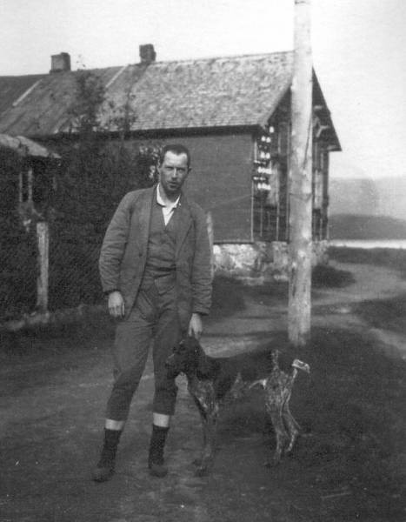
Første korthår.
Per von Vulfenstein var Evjenths
første korthår.

Privat eldorado
Håkon Evjenth gikk i bresjen for å få vernet de samiske offersteiner ved Stødi på Saltfjellet. Han arbeidet også hardt for å få opprette en nasjonalpark i det samme området. I dag vet vi at tanken vant fram.
Tidlig under krigen fikk han bygget en tømmerhytte av rundtømmer, hugget på stedet, i Heggvassbotn. Som tømmermann var han så heldig å ha Julius Hansen fra Vatten -Vatnet. Her inne hadde han sitt private eldorado, som leseren blir nærmere kjent med i boka Trollbotn.
Evjenth innførte vorstehhunden til Norge i 1919. den aller første fikk navnet Per vom Vulfenstein. Senere kom ei tispe, Vilja af Vastad. Ut av dette ble det kennelnavnet Perviljas og et oppdrett av korthåret vorstehhund det kunne ha blitt en lang artikkel om. Hans oppdrett, Perviljas Stegg, solgt til Trøndelag var den første kontinentale hund som slo de engelske rasene på en høyfjellsprøve, vinnerklasse med høy status. Stegg klarte ikke jaktchampionatet. Det hadde seg slik at hunden fikk rykte som en så skarp viltfinner at de flere av de andre trakk seg dersom korthåren stilte opp, med den følge at prøven ikke fikk nok deltakere for godkjenning.
Man han si at Håkon Evjenth innførte den kontinentale jakttradisjon i Norge. Dette betyr at fuglehunden kunne brukes både før og etter skuddet – og også til annen type jakt. Han både viste og beskrev i sine bøker hvordan fuglehundene kunne brukes til kløving og trekking. I dag er vorstehhunden en av landets mest anerkjente fuglehunder. Som kjørehund til konkurransebruk, over de kortere distanser, er rasen, spesielt den korthårete utgaven som Evjenth hadde, temmelig enerådende i toppen.

Det er all grunn til å sende en takkens tanke til pioneren fra Bodø som fremdeles har mye å lære oss om jakt og bruk av naturen.
(Bildet av Evjenth sammen med hyttebygger Julius Hansen, og det med sorte Tass, og det sammen med Solveig er utlånt av Gisle Johnson. Evjenth sammen med hunden Per er utlånt av Finn Evjenth. De andre bildene er scannet fra boka Trollbotn)
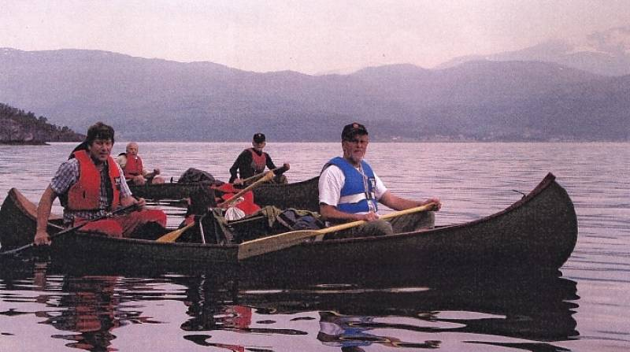
Guttedrømmen.
I juli 2006 fulgte fire godt voksne
"speidere" Evjenths rute fra Røsvik,
inn Leirfjorden, opp Veikdalen og
over til Sverige 68 år etter at forfatteren
gjennomførte turen.

Halvard Toften

Håkon Evjenths bøker
Finnmarksjakter (1927)
Folk under fot (1928)
3 på to og 2 på fire (1935)
Over Kjølen i kano (1937)
Gutten som Norge glemte. Boken om Johan Koren (1938)
En fiskergutt i sameland (1939)
På langferd i grenseland (1940)
Falkefangeren (1941)
På to og fire i Suonjo (1942)
Han som reddet verden. Boken om Winston Churshill (1945)
Krig i hvitt (1945)
Trollbotn (1946)
På falsk pass (1947)
Hytta i fjellet (1948)

